ЮЖНА АФРИКА с Национален парк Крюгер –ЗИМБАБВЕ с водопада Виктория – БОТСВАНА с Национален парк Чобе - транзит през ЗАМБИЯ
РЕВ НА ДИВИ ЖИВОТНИ И ГРОХОТ НА ВОДОПАДИ
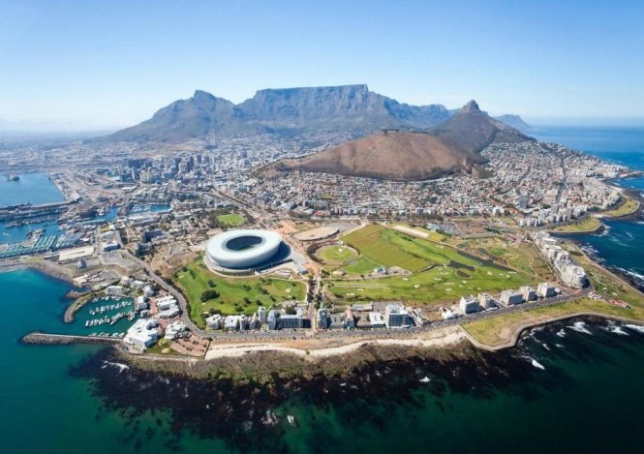
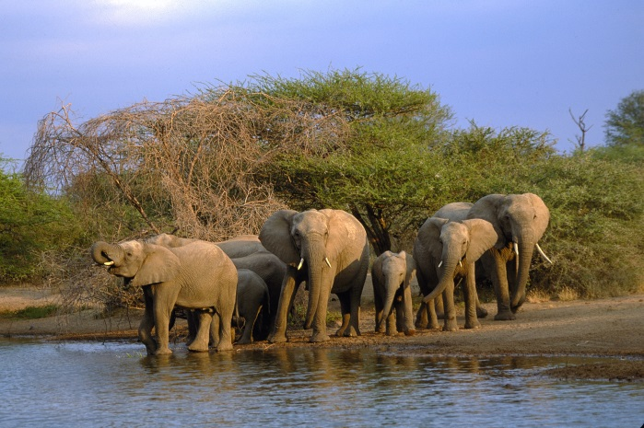

По маршрут: София – Истанбул – Йоханесбург - Водопадът Виктория – Ботсвана /Национален парк Чобе/ - Замбия /Ливингстън/ - Йоханесбург – Претория – Дракановите планини - Национален парк Крюгер – Кейптаун – нос Добра Надежда – Кейп Пойнт - Стеленбош – Кейптаун – Истанбул – София
13 дни/ 10 нощувки/ 10 закуски/ 2 вечери
Дата: от 24 октомври до 05 ноември 2020 г.

1 ден София – Истанбул – Йоханесбург
Излитане в 21.40 ч. от летище София с полет на авиокомпания TURKISH AIRLINES за Истанбул. Кацане в Истанбул в 23.05 ч. Излитане в 01.35 ч. за Йоханесбург.
2 ден Йоханесбург
Кацане в Йоханесбург в 10.20 ч. Посрещане на летището и трансфер до хотела. Свободно време за кратка почивка. Въпреки че градът не е столица на страната, той е най – големият и вероятно най- богатият град на ЮАР. Възникнал едва през XIX в., Йоханесбург се разраства бързо, благодарение на минното дело и богатите златни находища. Днес той е важен индустриален и икономически център на страната, като тук се намира и седалището на Върховния конституционен съд. Въпреки липсата на забележителни паметници на културата, Йоханесбург заради своята близост до административната столица Претория, както и до Националния Парк Крюгер, е и един от най- често посещаваните градове в Южна Африка. Следва панорамна туристическа обиколка на града, която включва минаване покрай Стария форт, който в началото е използван като затвор, отиване до мината Кулинан, покрай която ще се разходим и разгледаме отвън, за да разберем историята на най - големия диамант в света,​ Националната банка, старата Поща и старото Кметство. Разглеждане на музея на Апартейда, разказващ жестоката история за отношенията между различните етноси, които съставляват населението на ЮАР. Нощувка.
3 ден Йоханесбург - Водопадът Виктория
Закуска. Трансфер до летището на Йоханесбург и полет за Зимбабве. Кацане на летище Victoria Falls. Трансфер и настаняване в хотел в района на Водопада Виктория, намиращ се на границата между двете държави. Кратка почивка и в следобедните часове начало на круиз по водите на р. Замбези с включени мезета сред едни от най - живописните гледки в най – романтичния момент от денонощието, а именно този на залеза на слънцето. Връщане в хотела. Нощувка.
4 ден Водопадът Виктория
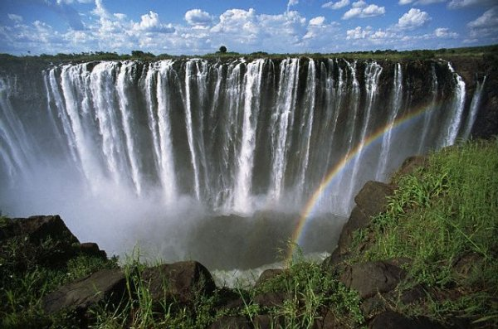
Закуска. Начало на ден с благовейни гледки, посветен на едно от най – величествените творения на природата – водопада Виктория. Дейвид Ливингстън - първият европеец, който вижда с очите си водопада, казва за него, че несъмнено небесните ангели летят над водопада, възхищавайки се на неговото великолепие. Красотата на Виктория и чувствата, които завладяват посетителите на величествения водопад, не могат да се опишат с думи. Всеки трябва лично да усети мощта и да чуе тътена на падащата от около 108 мeтра вода. Връщане в хотела. По желание и срещу допълнително заплащане полет с хеликоптер над водопада Виктория – незабравим спомен за цял живот и за незабравима снимка. Нощувка.
5 ден Водопадът Виктория – Ботсвана /Национален парк Чобе/ - Виктория Фолс
Закуска. По желание и срещу допълнително заплащане круиз и сафари в съседна Ботсвана. Трансфер с микробус до Национален парк Чобе, откъдето започва сафари с джипове. Денят продължава с вкусен обяд в местен ресторант. Следва най- живописното пътешествие с корабче през делтата на реката Чобе, където под съпровода на ритмичната африканска музика групата ще има възможност да се наслади на едни от най – величествените африкански пейзажи. Връщане в хотела. Вечерта по желание Бома-вечеря с шоу програма, местни специалитети, музика и танци. Нощувка.
6 ден Водопадът Виктория – Замбия – Претория - Йоханесбург
Закуска. Трансфер до летище Harry Mwanga Nkumbula International, Ливингстън в Замбия. Следва полет за Йоханесбург. Кацане на летище Тамбо. Отпътуване за Претория. Кратък вечерен панорамен тур на града. Трансфер до Йоханесбург и настаняване в хотел. Нощувка.
7 ден Йоханесбург - Панорамният път през Драконовите планини – парк Крюгер
Ранна закуска. Предстои целодневно пътуване през едни от най – красивите природни гледки на ЮАР. Маршрутът минава през така наречения Панорамен път, който прекосява северните склонове на Драконовите планини, преминаващи през провинция Мпумаланга. Смайващите пейзажи, несравнимата природа в съчетание със спокойния живот на живописно разположените населени места по планините ще оставят незабравими спомени. Попътна спирка при „Прозореца на Господ“, където от 1000 м височина, сякаш от Небесата ще се докоснете до поразителната разломна долина Лоувелд, след която някъде там в безбрежната шир е границата с Мозамбик и планината Лемомбо. Предвидени са още две кратки панорамни спирки - Three Rondavels, Bourkes Luck Potholes, при които ще имате възможност да се насладите на живописната природа на Драконовите планини. Пристигане вечерта в Крюгер - най – големия национален парк в ЮАР. Името му идва от неговия основател Паул Крюгер. Отворен е за посетители от 1927 г. и един от най – богатите паркове на животински видове в света. Настаняване в лодж. Вечеря. Нощувка.
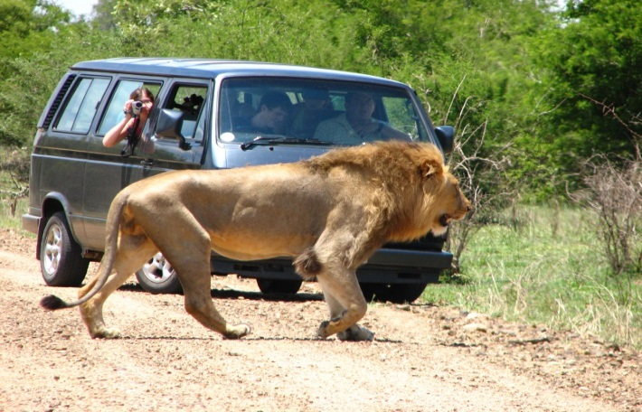
8 ден парк Крюгер
Закуска. Джип сафари 4х4! Тук несъмнено ще започне една от най – запомнящите се части на пътуването в Южна Африка в световноизвестния и един от най – посещаваните Национални паркове в цяла Африка. Славата му се носи сред природолюбителите от цял свят като място, където могат да се видят представителите на т.нар. „голяма петорка“ на Африка – слон, бивол, носорог, лъв и леопард. За любителите на животни в парка има над 2000 км асфалтирани пътища. Където и да попаднете ще станете свидетели на едни от най – красивите животински видове. Във водните басейни ще се любувате и на носорози, хипопотами и крокодили. Също ще имате възможност да се докоснете до дивата природа, за да се радвате на антилопи, зебри и жирафи. По бреговете на река Мапуто, снасят яйца най – големите кожести костенурки в света с тегло над 900 кг. Убедете се сами! Вечеря. Нощувка.
9 ден парк Крюгер - Кейптаун
Закуска. Трансфер до летище Скукуза и полет за Кейптаун. Кацане, трансфер и настаняване в хотел. Кратка почивка. Придружени от водача на групата, се предвижда пешеходна разходка за първи впечатления до колоритния африкански квартал Бо-каап. Нощувка.
10 ден Кейптаун – нос Добра Надежда и нос Кейп Пойнт – Болдърс Бийч
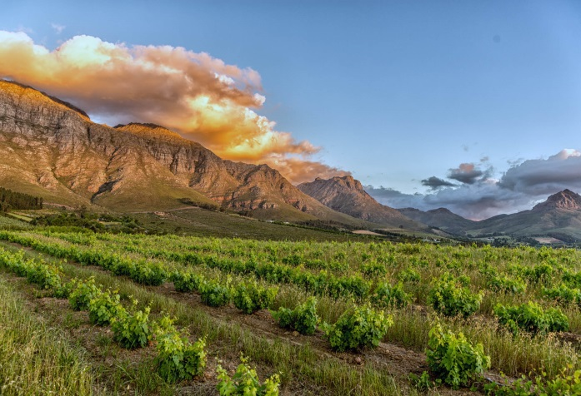
Закуска. Начало на целодневна екскурзия към намиращите се на юг от града нос Добра Надежда и нос Кейп Пойнт. Този тур не би оставил равнодушен дори и най - взискателния турист. Красиви заливи, скални отвеси и безбрежен океан ще направят пътешествието незабравимо. След изкачване със зъбчата железница, позната като „Летящият холандец“ на 250 метра височина до стария фар, стигаща до една от най – високите точки на нос Кейп Пойнт, ще останете с усещането, че сте стигнали до края на света. Продължаваме към известния нос Добра Надежда /Cape of Good Hope/. Спирка за фотопауза. След тази наситена с емоции и впечатления сутрин, следва круиз из залива Хънт бей. Денят продължава с попътна спирка за фото-пауза в подножието на връх Чапман. Най – вълнуващото в този ден е минаването по крайбрежната магистрала Чапис, строена от военнопленниците в началото на XX в. в продължение на 7 години. Изключително силно впечатление правят многобройните извивки, изваяни с голи ръце покрай заливите, около които се движи групата докато се стигне до Болдърс Бийч за спирка и приятелска среща с пингвините…Връщане към хотела в Кейптаун. Нощувка.
11 ден Кейптаун - Стеленбош – Франчук - Тейбъл Маунтийн
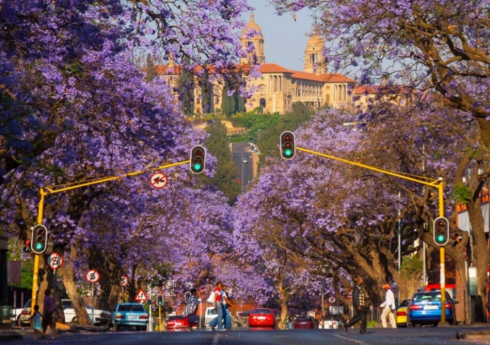
Закуска. Денят започва с незабравимо пътешествие до Тейбъл Маунт (Плоската планина). В този ден ще имаме възможност да се изкачим с лифт, стигащ до една от най – високите точки на Тейбъл Маунтин и откриващ панорамна гледка на 360°, с която ще се насладим на смайващите красоти на Кейптаун. Гледката е неповторима и като на длан се вижда простиращия се в ниското град, а отвъд златните плажове синее безкрайният океан. Отпътуване за град Стеленбош - един от най - значимите винопроизводителни райони на ЮАР. Преди пристигането е предвидена дегустация на прочутите южноафрикански избрани марки вина в известните изби Франчук. Корените на винопроизводството тук се свързват с първите френски заселници в страната - хугеноти, които, гонени от преследванията на католическата църква напускат Стария континент и се заселват в плодородните равнини около града в края на XVII в. Следва посещение на града на френските заселници и свободно време за разходка и шопинг. Връщане в Кейптаун. Нощувка.
12 ден Кейптаун – Истанбул
Закуска. Освобождаване на хотела. Свободно време за разходка и последни покупки. Трансфер до летището и полет в 18.35 ч. на TURKISH AIRLINES за Истанбул.
13 ден Истанбул – София
Кацане в 06.00 ч. Полет за София в 08.35 ч. Кацане в 08.55 ч.
КРАЙНА ПАКЕТНА ЦЕНА с включени летищни такси: 6987 лв.
Ранни записвания: отстъпка от 200 лв. от пакетната цена за записвания до 28.02.2020 г.

Пакетната цена включва: самолетен билет на TURKISH AIRLINES за международен полет София – Истанбул – Йоханесбург - Кейптаун – Истанбул – София с включени летищни такси /366 EUR към 23.12.2019 г./, самолетен билет Йоханесбург - Victoria Falls (Зимбабве) с включени летищни такси, самолетен билет Harry Mwanga Nkumbula International (Ливингстън, Замбия) - Йоханесбург с включени летищни такси, самолетен билет Скукуза (Парк Крюгер) - Кейптаун с включени летищни такси, 10 нощувки със закуски, от които 2 – в Йоханесбург в хотел 4****, 3 – в района на Водопада Виктория в хотел 4****, 2 – на територията на Национален Парк Крюгер в лодж 4****, 3 – в Кейптаун в хотел 4****, 2 вечери, транспорт с луксозен, климатизиран автобус, всички трансфери, посочени в програмата, туристическа програма: обиколка на Йоханесбург с включени входни такси за музея на Апартейда, круиз по р. Замбези с включени мезета, входна такса за Природния резерват в района на Водопада Виктория + полудневно посещение, кратък панорамен тур на Претория, целодневно пътуване през Драконовите планини на ЮАР с включени входни такси за трите панорамни спирки по Панорамния път, еднодневно сафари в Парка Крюгер с включена такса за опазване на парка, екскурзия до нос Добра Надежда и нос Кейп Пойнт, изкачване със зъбчата железница до нос Кейп Пойнт и круиз из залива Хънт бей, винарски тур до Стеленбош с дегустация на избрани марки вина във Франчук, изкачване с лифт до Плоската планина, местни екскурзоводи с превод на български език, водач-преводач от агенцията.

Забележка: Пакетната цена е калкулирана при курс 1 USD = 1.70 лв. При промяна на валутния курс, пакетната цена ще бъде преизчислена.
Пакетната цена не включва:
- виза за ЮАР – 65 лв. + 30 лв. такса обработка на документи /заплаща се с основния пакет/ задължително лично кандидатстване за виза и явяване в Консулство на ЮАР в София
- виза за Зимбабве – 45 USD /полага се при влизане в страната и се заплаща с основния пакет/
- виза за Замбия – 50 USD (полага се и се заплаща се при влизане в страната)
- бакшиши за местни екскурзоводи и шофьори – 45 EUR /заплащат се с основния пакет/.

Доплащане за:
- единична стая – 1295 лв.
- медицинска застраховка с покритие 25 000 EUR на Групама Застраховане ЕАД – 30 лв., за лица над 65 г. – 60 лв., над 75 г. – 120 лв.
- при недостигнат мин.брой от 15 туристи и при записани не по – малко от 12 тур. – 120 EUR.

Намаление за:
- 3-ти възрастен на допълнително легло – 795 лв.

Допълнителни мероприятия /изисква се предварителна резервация и плащане с основния пакет:
- Бома-вечеря с традиционнни специалитети и шоу програма – 75 EUR при мин. 12 туристи /заплаща се предварително с основния пакет/
- еднодневна екскурзия до Ботсвана с круиз и джип сафари из Национален парк Чобе с включен обяд – 190 EUR при мин. 10 туристи /заплаща се предварително с основния пакет/
- полет с хеликоптер над Водопада Виктория с включен трансфер – 150 EUR + входна такса за Природния резерват (20 EUR) при мин. 10 туристи = общо 170 EUR /заплаща се предварително с основния пакет/.

Документи необходими за виза за ЮАР: паспорт с 6-месечна валидност към крайната дата на пътуване, 2 паспортни снимки, служебна бележка от работодател или документ за управление на фирма, банково извлечение за доказване на средства през последните 3 месеца и удостоверение/референция от банката за притежание на банкова сметка.

Предвидени хотели по програмата: Crowne Plaza The Rosebank Hotel 4* (https://www.ihg.com/crowneplaza/hotels/us/en/johannesburg/jnbrb/hoteldetail?cm_mmc=GoogleMaps-_-CP-_-ZA-_-JNBRB) или подобен в Йоханесбург, The Kingdom Hotel 4* (https://www.thekingdomhotel.co.za/) или подобен в района на водопада Виктория, Protea Hotel by Marriott Kruger Gate 4* (https://www.marriott.com/hotels/) или подобен в района на Крюгер, Cape Town Lodge Hotel 4* (http://capetownlodge.co.za/) или подобен в Кейптаун.
Минимален брой туристи за осъществяване на екскурзията: 15 туристи
Срок за уведомление при недостигнат минимален брой туристи: 20 дни преди началната дата.
Начин на плащане: депозит – 2500 лв., доплащане – до 45 дни преди отпътуване.
Застраховка „Отмяна на пътуване“: предоставяме възможност за сключване на допълнителна застраховка “Отмяна на пътуване” по чл. 80, ал. 1, т.14 от Закона за туризма, покриваща разходите за анулиране на пътуването, за съкращаване и прекъсване на пътуването, поради здравословни причини на пътуващия, негови близки, неотложно явяване на дело, съкращаване от работа и др. Стойността на застраховката се изчислява на база крайна дължима сума по договора, като има значение и възрастта на Потребителя. В зависимост от възрастта на туриста стойността на застраховката е между 3% и 8% върху крайната дължима сума по договора за организирано пътуване.
Използвани транспортни средства по програмата: • самолет • автобус • круизно корабче • зъбчата железница
Туроператор “ТА Мондел Травел” е застрахована по смисъла на чл. 97, ал.1 от Закона за туризма в застрахователна компания АЛИАНЦ БЪЛГАРИЯ със застрахователна полица №13160183000000023 /валидна от 31.07.2019 г. до 30.07.2020 г./

